

Instituto Tecnológico De Gustavo A. Madero

Ingeniería en Tecnologías De la Información y Comunicación

Desarrollo de Aplicaciones Móviles

Alumno:

Ramos de la Torre Juan Manuel

Grupo 7TA

Programa stock

Fecha de Entrega 29/09/2022

Contenido

Desarrollo 2

Resultados 13

Índice de Figuras

Ilustración 1 Resultado 1 5

Ilustración 2 Resultado 2 5

Ilustración 3 Resultado 3 6

Ilustración 4 Resultado 4 6

# Introducción

# Desarrollo

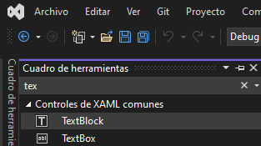

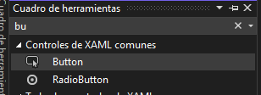

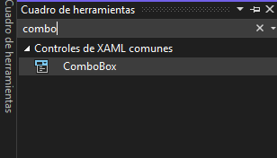

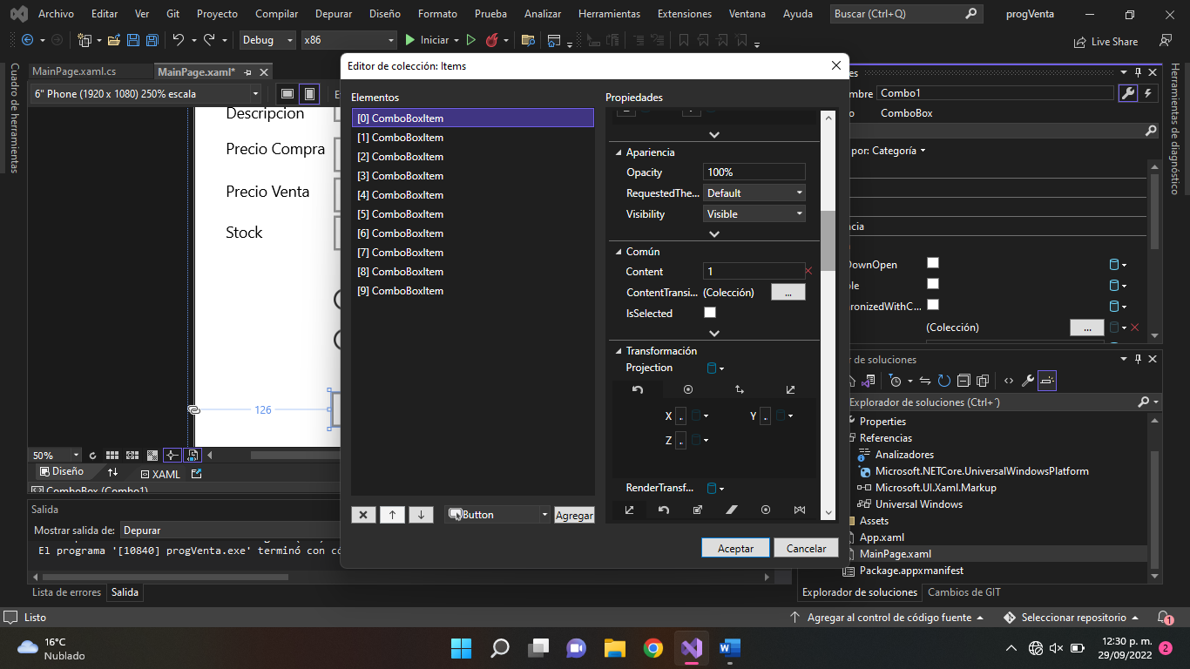

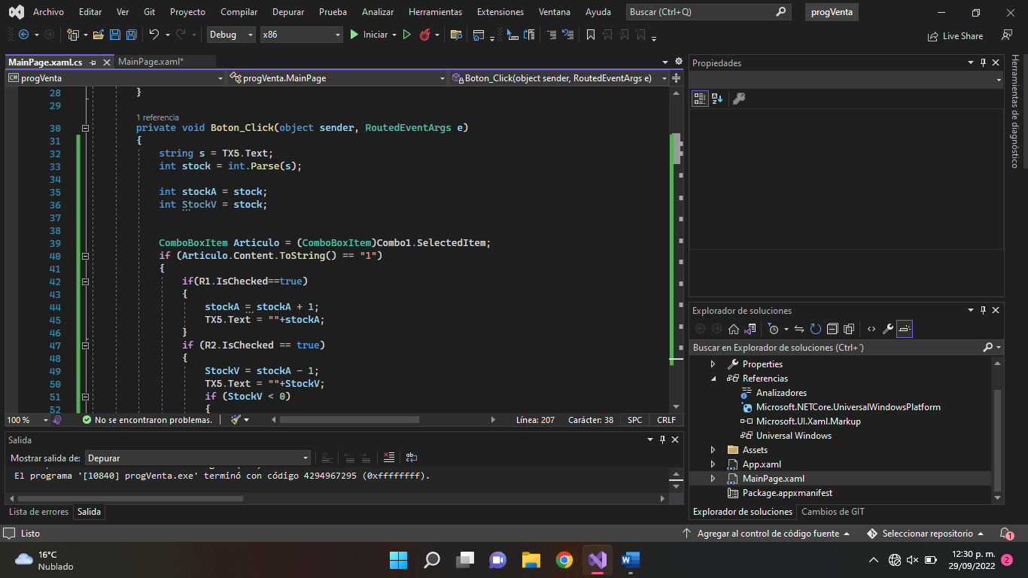

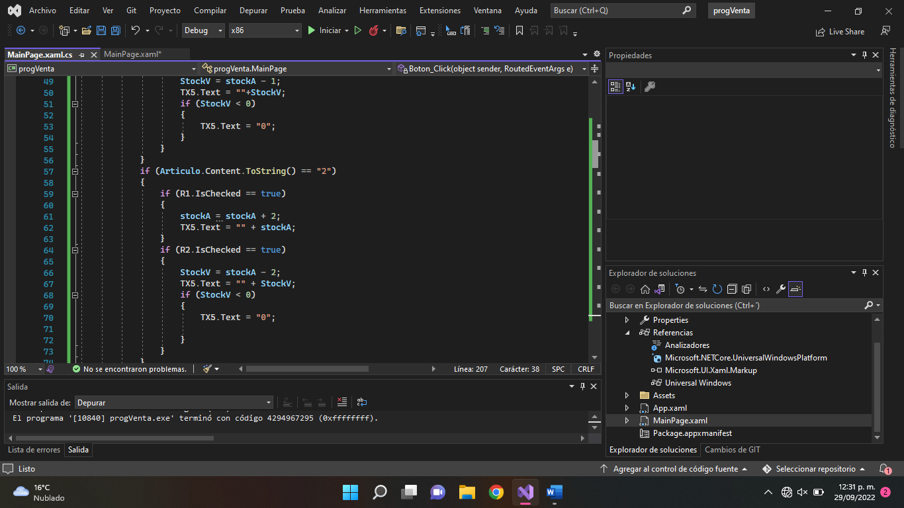

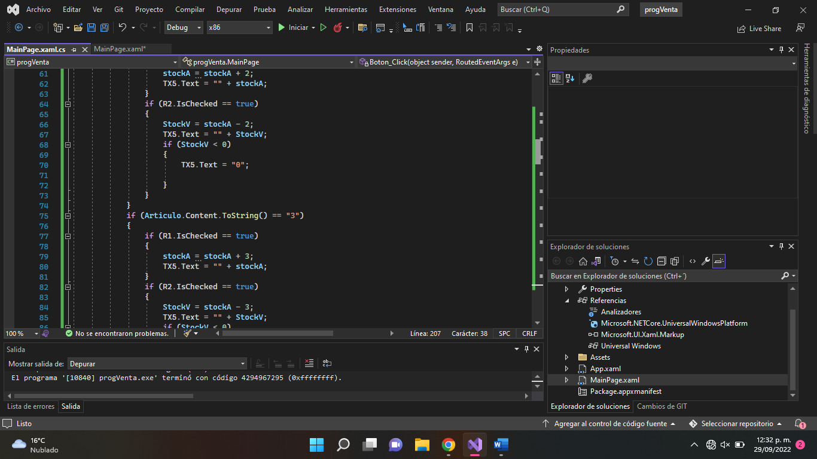

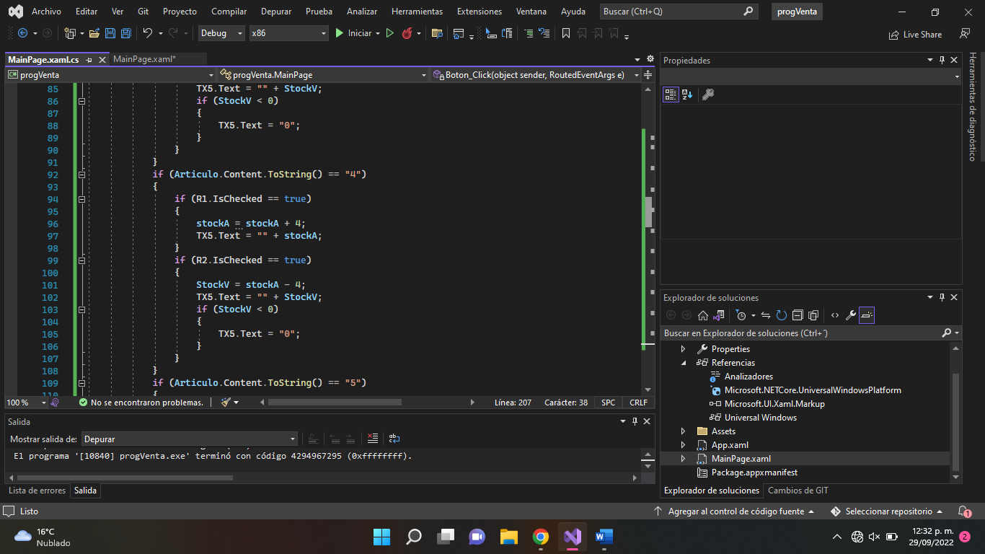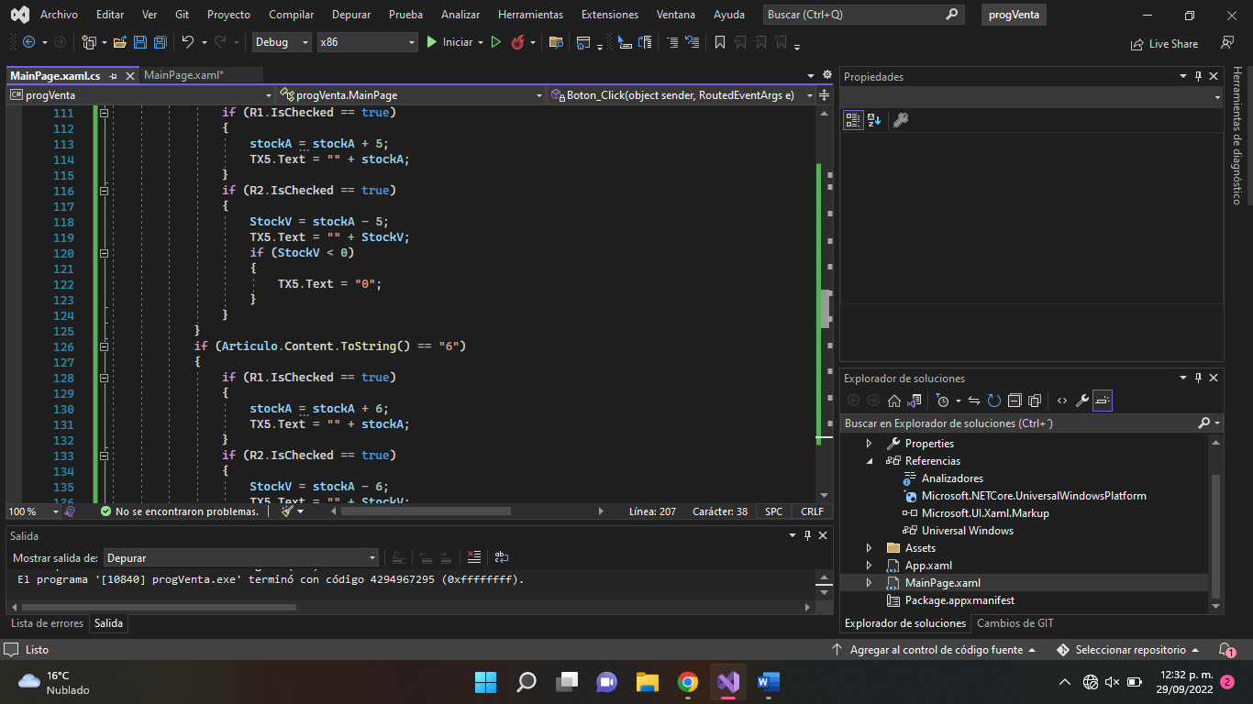

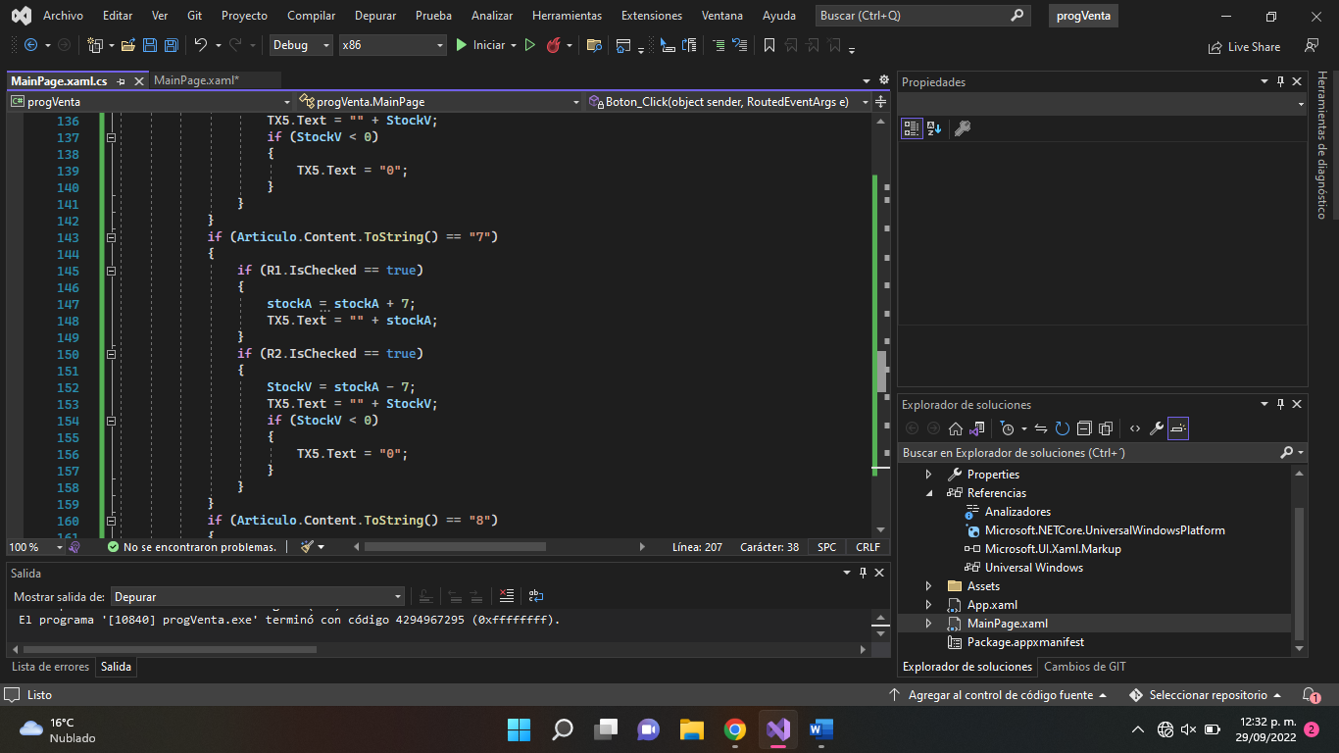

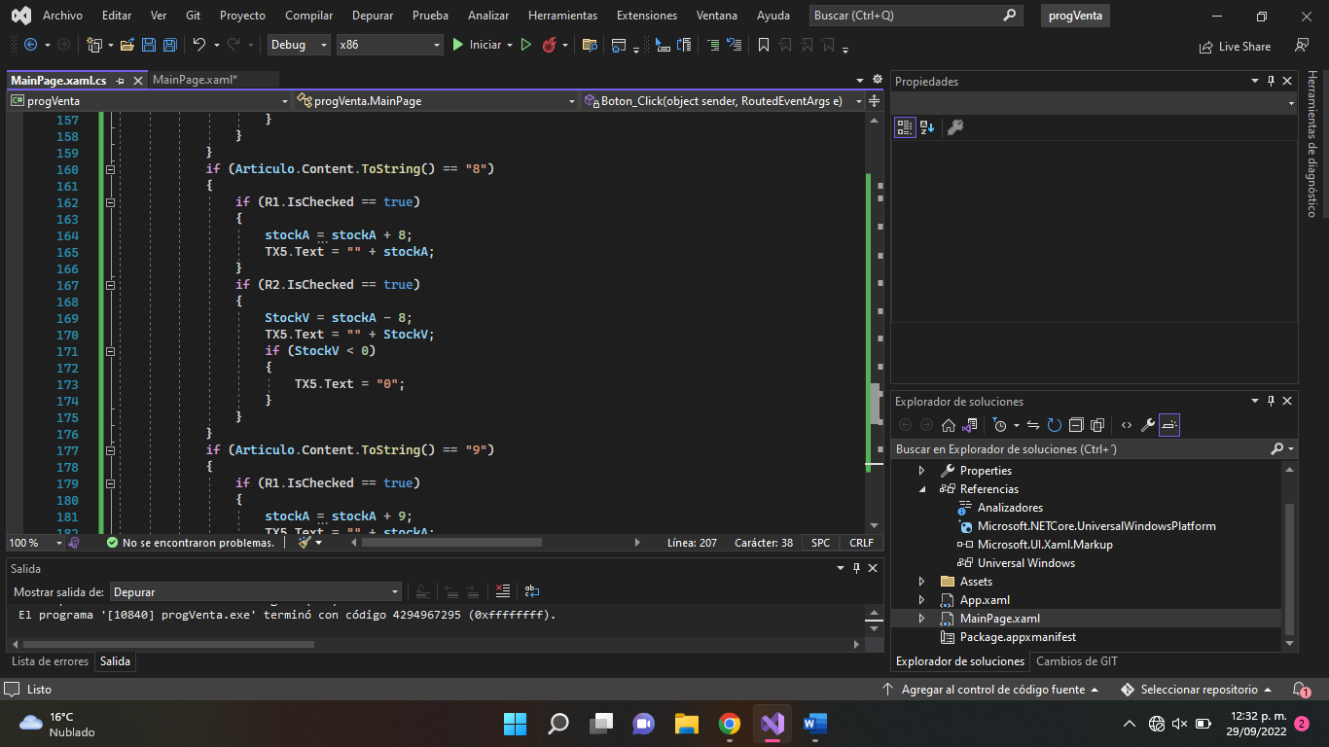

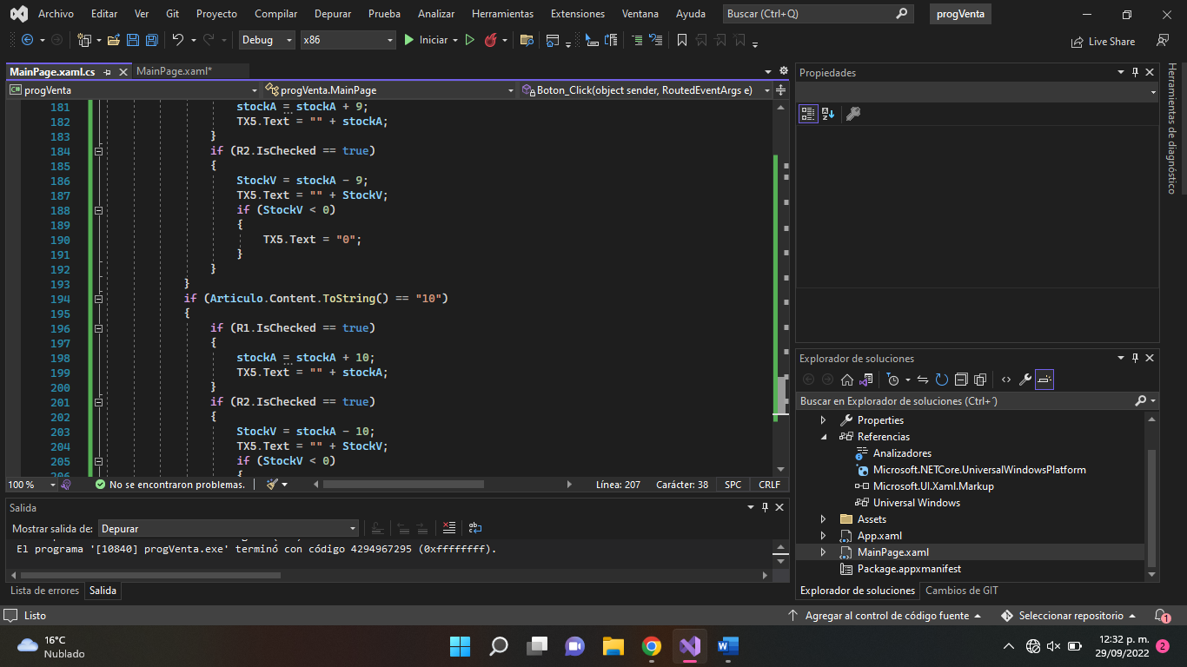

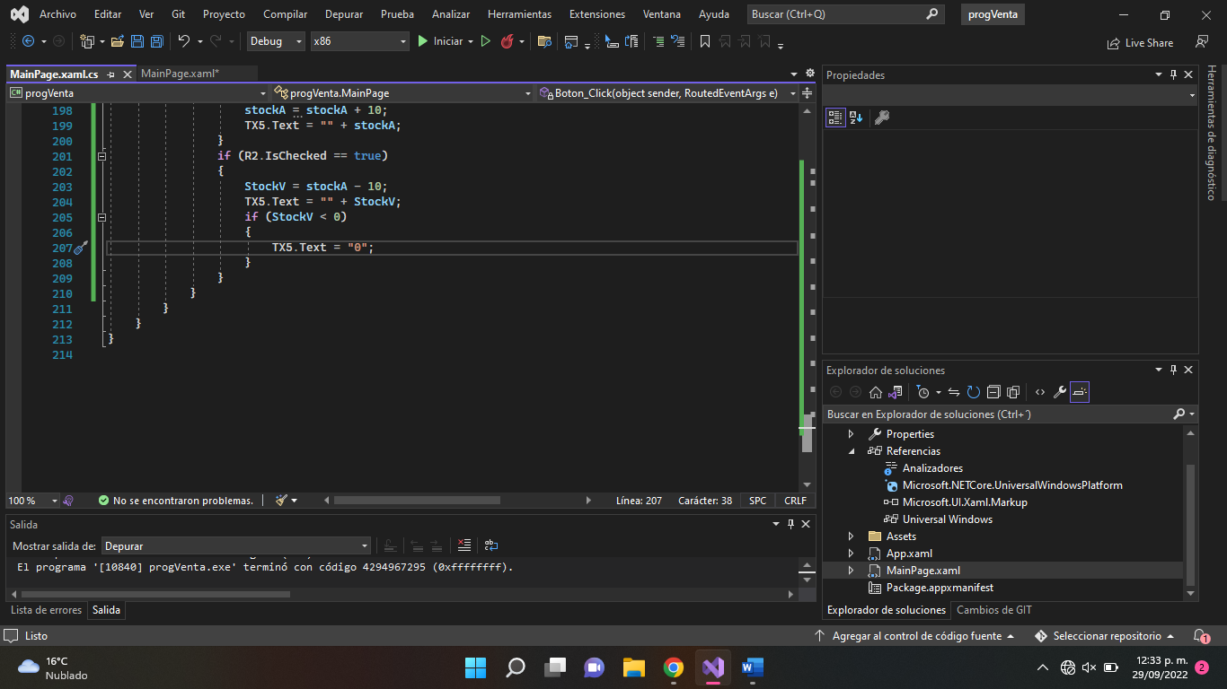

# Resultados

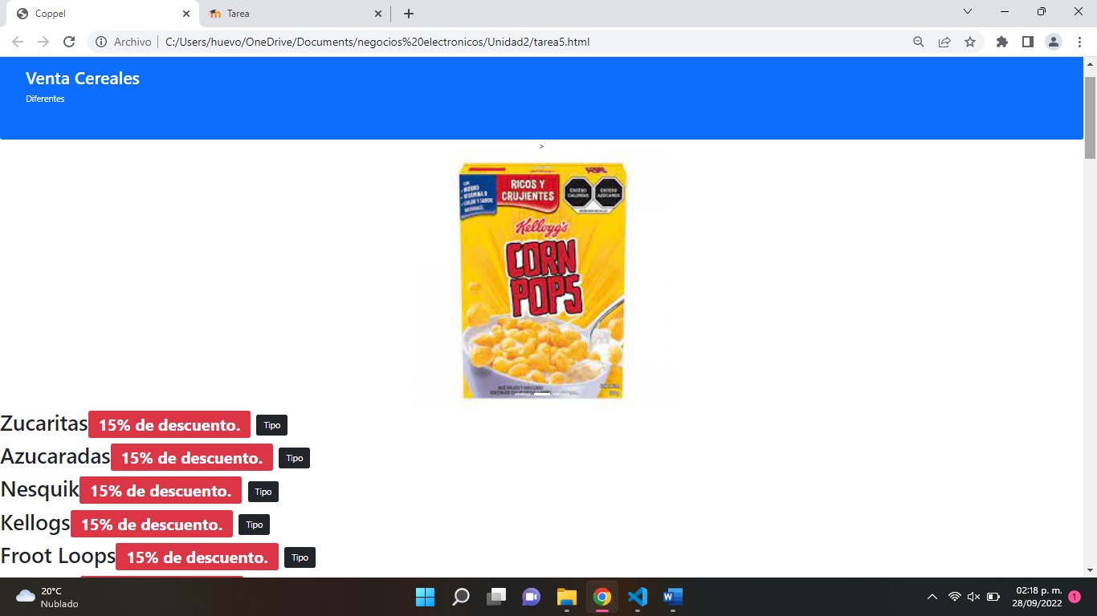

Ilustración 1 Resultado 1

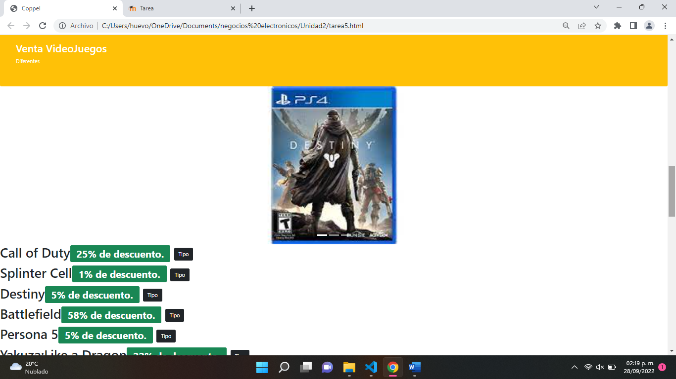

Ilustración 2 Resultado 2

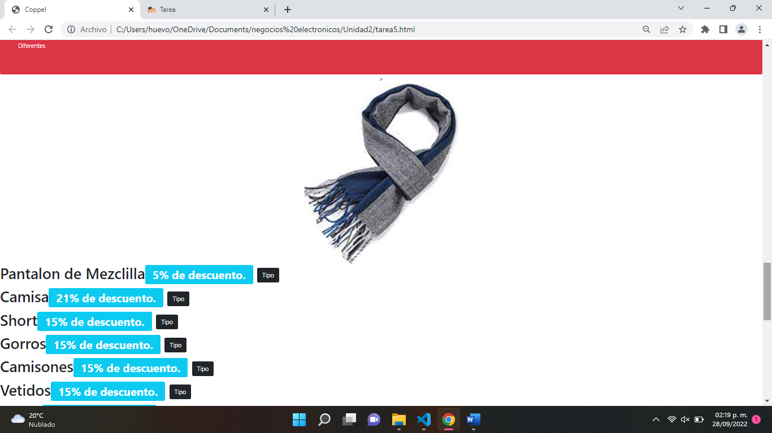

Ilustración 3 Resultado 3

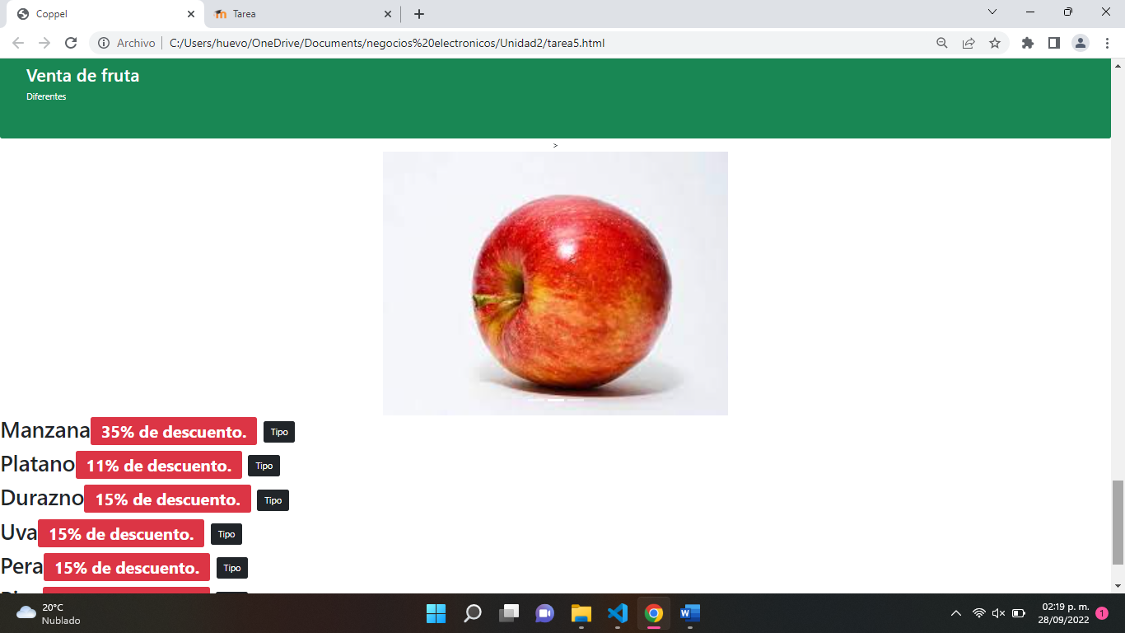

Ilustración 4 Resultado 4